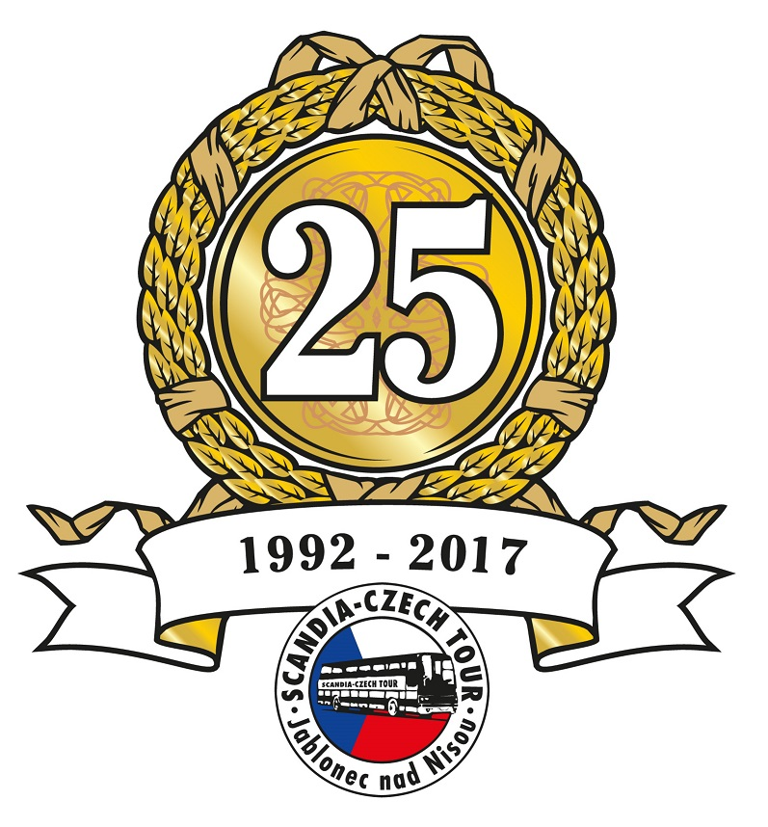
CESTOVNÍ KANCELÁŘ
SCANDIA – CZECH TOUR
Poštovní 5, Jablonec nad Nisou 466 01
+420 602 402 099
info@scandiaczech.cz
www.scandiaczech.cz

Pokyny a informace pro účastníky zájezdu SPŠS Valašské Meziříčí
11. 05. – 19. 05. 2019

MOTTO:
„…kdo se jednou vydá na Sever, vrátí se,
kdo se vrátí, chce zůstat….“

Vážení studenti a rodiče,
s blížícím se termínem zájezdu do Švédska, který byl připraven speciálně pro Vás, si Vám dovolujeme zaslat poslední důležité informace před cestou. Jelikož se jedná o poznávací zájezd, prosíme Vás o důkladné nastudování následujících informací. V případě nejasností nás neváhejte kontaktovat, jsme připraveni Vaše dotazy zodpovědět.

Odjezdový a příjezdový den

sobota 11. 05. 2019 v 15:30 hod. od SPŠS, Máchova 10, 757 01 Valašské Meziříčí
(sraz účastníků půl hodiny před odjezdem, tj. v 15:00 hod.)

neděle 19. 05. 2019 příjezd v dopoledních hodinách ke škole

Doprava
Klimatizace, audio, video/DVD, občerstvení (káva, čaj, limo, pivo), WC (možnost použít během jízdy k akutním případům, kapacita WC je omezená). Během jízdy jsou cca každé 3 hodiny krátké zdravotní zastávky (toalety jsou zpoplatněny, cca 70 centů). Do autobusu doporučujeme lehkou obuv a sportovní oblečení. Cestovní doklady si nezapomeňte vzít s sebou do autobusu do příručního zavazadla. Během jízdy je ze zákona povinné používat bezpečnostní pásy a po celou dobu jízdy sedět na sedačce (z bezpečnostních důvodů je zakázáno ležet během jízdy v uličce).

Zavazadlo
Pro lepší uspořádání zavazadlového prostoru doporučujeme cestovní tašku, případně kufr, ne krosnu. Na každého účastníka je počítáno s max. váhou 15 kg (zavazadlo s osobními věcmi) a příruční zavazadlo do autobusu s potravinami na cestu, osobní hygienou a cestovním dokladem (pas nebo OP). V případě překročení max. váhy zavazadla účtujeme manipulační poplatek ve výši 100 Kč za každý 1kg navíc. Voda je ve Švédsku všude pitná a dobrá, proto, prosím, neberte vodu s sebou (PET láhve). Je přísně zakázáno vozit s sebou v zavazadle hořlavé materiály, baterie, těkavé látky, petardy apod.

Trajekty
U lodní přepravy využíváme služeb společnosti Scandlines. U všech trajektů se setkáte s moderně a bezpečně řešeným interiérem, příjemným posezením v restauracích a klubových místnostech. Na trajektech jsou velmi dobrá sociální zařízení (toalety a umývárny). Při nákupech na trajektech (restaurace, obchody) platí měny zemí, mezi kterými se plavíte. Následujte pokynů průvodce, který Vás bude ohledně pohybu na trajektu informovat.
Stravování
Během pobytu probíhá stravování ve společné jídelně a je zajištěno formou polopenze. Snídaně je kontinentální, rozšířená – tzn. na společném stole je pečivo, šunka/salám, sýr, džem, med, cornflakes, nápoje atd. Večeře se skládá z polévky a hlavního jídla, přičemž nápoje nejsou zahrnuty v ceně. Jídlo připravuje kuchař z ČR, a to tak, abyste ochutnali také švédská jídla, kterými jsou masové kuličky nebo losos na citrónovém pepři. Během programu je možné koupit místní speciality nebo potraviny. Voda je všude pitná a velmi chutná.

První služba - večeře v den příjezdu do Švédska – 12. 05. 2019
Poslední služba - snídaně v den odjezdu ze Švédska – 18. 05. 2019

Ubytování
Jedná se o vlastní penzion CK rodinného typu (Penzion Anneberg) v malebném prostředí jižního Švédska. Sociální zařízení jsou v dostatečném počtu a nejsou rozdělena na muže a ženy (což je ve Skandinávii zcela běžné). Pro ubytované jsou k dispozici klubové místnosti. Ve vybavené kuchyňce je možné uskladnit potraviny (lednička) nebo připravit jídlo na cestu. Objekt je bezbariérový a protipožárně zabezpečen (dbejte protipožárních předpisů). Zásuvky mají stejné normy jako u nás. Ve sprchách zásuvky nejsou. V celém objektu platí zákaz kouření a používaní otevřeného ohně. WiFi připojení na penzionu není.

Povlečení, ručníky
Věříme, že nutnost vzít si s sebou vlastní povlečení včetně prostěradla Vám nijak nezkomplikuje radost z cesty, a rovněž ani neubere mnoho místa v zavazadle. Neberte spací pytle! Ručníky na pokojích nejsou.

Pamatuj: „Každý druhý bydlí lépe!“

Připojištění léčebných výloh v zahraničí
CK vyžaduje, aby každý účastník uzavřel připojištění léčebných výloh do zahraničí. Ten, kdo jej objednal přes CK, dostane kartičku připojištění od průvodce v autobuse. POZOR: S sebou evropský průkaz zdravotního pojištění! Spoluúčast při ambulantním ošetření ve Švédsku je cca 300 SEK, která Vám bude při případném úrazu proplacena na základě sjednaného připojištění. Při platbě vždy uschovejte doklady o ošetření či nákupu léků, a po návratu požádáte svou zdravotní pojišťovnu o proplacení. V případě, že s sebou kartičku pojištěnce mít nebudete, za případné ošetření můžete zaplatit až 1500 SEK!!!

Léky
Nezapomeňte na léky, které užíváte. V případě zvláštního režimu (bezlepková dieta, cukrovka) kontaktujte před odjezdem CK.

Podnebí
V tomto období je podnebí ve Švédsku velmi podobné jako v ČR s teplotami o 2-3 stupně nižšími. Celá oblast jižního Švédska je také ovlivněna Golfským proudem. Doporučujeme vrstvené oblečení, dobrou obuv (v sušárně lze případné vlhké oblečení usušit), opalovací krém a jelení lůj.
Aktuální informace ohledně počasí naleznete zde: http://www.yr.no/

Pamatuj: „ Není špatné a dobré počasí, je jen špatné a dobré oblečení“ *
* islandská pranostika

Peníze na vstupy
Peněžní částka, kterou doporučujeme pro studenty, je 555 SEK, 50 DKK a 750 Kč. Pro dospělé 995 SEK, 50 DKK a 750 Kč. Tuto částku využijete na platbu vstupů programové nabídky, půjčení kol a kánoí a výlet do Stockholmu (nutné mít s sebou v hotovosti).

Orientační ceny
- Plavba na loďce v Kodani (děti do 14 let 20 DKK, děti nad 14 let a dospělí 50 DKK)
- Muzeum zápalek v Jönköpingu (děti do 19 let zdarma, dospělí 50 SEK)
- Muzeum Husqvarna (děti 12-18 let 30 SEK, dospělí 50 SEK)
- Bazén Rosenlundsbadet (děti do 18 let 40 SEK, dospělí 85 SEK)
- Volvo muzeum (děti 6-15 let 25 SEK, děti 16-19 let 50 SEK, dospělí 75 SEK)
- Universeum (děti do 16 let 135 SEK, dospělí 175 SEK)
- Zábavní park Liseberg (vstupné 100 SEK)*
- Losí safari (děti 12-18 let 120 SEK, dospělí 140 SEK)
- Přírodovědné museum v Malmö (děti do 19 let zdarma, dospělí 20 SEK)

*Pozor: v Lisebergu premiéra nové atrakce VALKYRIA (atrakce jsou za kupóny, 1 kupón = 22 SEK)

Výlet do Stockholmu
cena fakultativního výletu do Stockholmu - 600 Kč/os (platba ve Švédsku)

- Stockholmská radnice (děti do 18 let 80 SEK, dospělí 110 SEK)
- Storkyrkan - korunovační katedrála (děti do 18 let zdarma, dospělí 60 SEK)
- Královská zbrojnice (děti do 18 let a dozor zdarma)
- Vasa muzeum (děti do 18 let zdarma, dospělí 130 SEK)

Skupinovou cenu lze uplatnit pouze v případě, platí-li průvodce vstupné do vybraných muzeí hromadně najednou. Vstupné se vztahuje i na pedagogický doprovod.

Volný čas
Během volných chvil si můžete zahrát stolní tenis (50 Kč / 1 hod), společenské hry, biliár (100 Kč / 1 hod) nebo navštívit saunu (300 Kč / 1 hod / 1-6 osob). Můžete si také půjčit kánoe (400 Kč / loď / 4 osoby) nebo kolo (150 Kč / půl dne).

Výměna valut a Kč
Ve Švédsku platí švédská koruna SEK a v Dánsku dánská koruna DKK. V ČR lze dané valuty (SEK, DKK i EUR) zakoupit. Ve Švédsku není většinou možné platit v eurech, ale lze je v případě potřeby směnit na švédské koruny (1 EUR = cca 8 SEK). Ve Švédsku je možné platit platební kartou, což doporučujeme (potraviny, suvenýry). Nezapomeňte na české koruny na nákup občerstvení v penzionu a v autobuse (sušenky, limonády, atd.).

Možnost nákupu občerstvení na základně v Kč
Pro účastníky zájezdu je zajištěno v místě pobytu občerstvení, a to za Kč (sušenky, nealko, snack). Možnost nákupu platí do vyčerpání zásob. Mimo občerstvení můžete zakoupit pohledy CK a suvenýry.

Cestovní doklad
Pro urychlení případných kontrol v příhraničních oblastech stále doporučujeme mít s sebou platný cestovní pas České republiky. Cestovat lze i na občanský průkaz, doba vydání ale nesmí být starší r. 2000, jinak tento doklad pasová kontrola neuzná.

Informativní ceny
Pohled 5 - 10 SEK, známka 22 SEK, hamburger 30 - 40 SEK, chléb 25 SEK, jogurt 10 SEK, městská doprava 15 SEK.
Ceny jsou srovnatelné s cenami u nás, ale je nutné částku vynásobit aktuálním kurzem (např. cena chleba v ČR 25 Kč, cena chleba ve Švédsku 25 SEK). Podrobnější informace Vám podá Váš průvodce nebo delegát.

Suvenýry, které si musíte ze Švédska přivést
Citrónový pepř 15 – 30 SEK, špachtličky na máslo 10 SEK, brusinky (1,5 kg) 30 SEK, čokoláda Marabou 20 SEK či plyšového losa 40 – 100 SEK.

Co musíte ve Švédsku ochutnat
Bagetu v Göteborgu (s lososem a krevetovým salátem) 40 SEK, lízátko na Gränně 15 SEK, zmrzlinu 25 – 40 SEK.

Telefonní spojení
- pokud budete používat telefon ze Švédska, použijte předvolbu 00420…
- adresa ubytovacího areálu: Tokebo 16, Bottnaryd, 560 25, Sweden

SOS mobil v ČR je 602 402 099 (v pohotovosti 24 hodin denně) – pokud máte ještě nějaké dotazy před cestou, kontaktujte nás. Použijte i v případě nutnosti (např. nedorazíte včas na místo odjezdu, nemůžete odjezdové místo najít, ze zdravotních důvodů nebudete moci odjet, změna účastníka zájezdu,…)

Nezapomeňte „ 9 P “ CK SCANDIA-CZECH TOUR
1. PAS nebo OP 5. PENÍZE (SEK, DKK, KČ, EUR)
2. PRÁŠKY, KTERÉ UŽÍVÁTE 6. PLAVKY (I BERMUDY)
3. PŘEZŮVKY 7. POVLEČENÍ
4. PŘIPOJIŠTĚNÍ (+ kartičku pojištěnce) 8. PONOŽKY
9. POHODU BĚHEM POBYTU

A DOBROU NÁLADU PŘI PŘÍPRAVÁCH

ZÁKLADNÍ SLOVNÍ ZÁSOBA

Dobrý den! Hej! [ hej ]
Nashledanou! Hejdå! [ hejdo:]
Vítejte! Välkomen! [ velko:men ]
Děkuji! Tack! [ tak:]
Ano / Ne Ja / Nej [ ja / nej ]
Město Stad [ šta:d ]
Ulice Gata [ ga:ta ]
Pokoj Rum [ rum: ]
WC Toalett [ toalet ]
Cestovní kancelář Resebyrå [ re:se’by:ro:]
Jsem z České republiky. Jag är från Tjeckien. [ja: ár fr‘an čje:kien]
Kolik to stojí? Hur mycket kostar det? [hü:r´myk:et ´kostar de:]
Nerozumím! Jag förstår inte! [ja:fö:rštó:r inte]

Za kolektiv pracovníků cestovní kanceláře Vám přejeme spoustu příjemných zážitků na Severu.

Cestovní kancelář SCANDIA – CZECH TOUR


